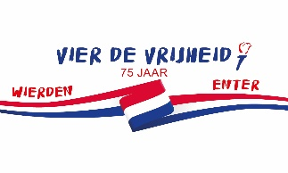

Opgave van een activiteit in het kader van de viering van 75 jaar vrijheid in de gemeente Wierden.

Gaarne voor 15 augustus inleveren bij info@vrijheidwierdenenter.nl.Daarna bent u
in de gelegenheid om voor 15 september een definitief projectplan in te leveren.
U kunt een vraagteken zetten achter vragen waarvan u het antwoord zelf nog niet
helder heeft.

Uw gegevens
Stichting / vereniging / particulier
Geslacht
Voorletter(s)
Tussenvoegsel(s)
Achternaam
Straatnaam
Huisnummer
Huisnummertoevoeging
Postcode
Woonplaats
Telefoonnummer
E-mailadres
Bankrekening
Uw project
Naam van het project
Doelgroepen
Doelstelling project
Datum / data
Activiteiten
Waar gaat u het project uitvoeren?
Met welke organisaties / projecten werkt u samen?

Kosten
Wat zijn de totale kosten van dit project?
Voor welk bedrag vraagt u subsidie aan?
Gaat u sponsoren werven?
Voor welke bedragen?
Heeft u andere fondsen aangeschreven?
Voor welke bedragen?
Ontvangt u voor dit project nog andere bijdragen?
Voor welke bedragen?
Gebruikt u voor dit project eigen middelen?
Voor welk bedrag?
Indien van toepassing: bijlagen
Wilt u nog een nadere toelichting geven bij uw aanvraag? Of wilt u een opmerking plaatsen? Dan kan dat hier.
Wilt u een gesprek met een bestuurslid van de Stichting Vier de Vrijheid Wierden-Enter? Geef in het kader rechts aan wat uw vraag is.

